实验 2-3 kettle 实现源数据的预处理

建议课时：60 分钟

一、 实验目的

● 熟练使用 kettle 工具做数据预处理；

● 掌握 kettle 中常用步骤的配置；

● 能按清洗目标准确实现数据清洗工作；

二、 实验环境

Kettle7.0

三、 实验步骤

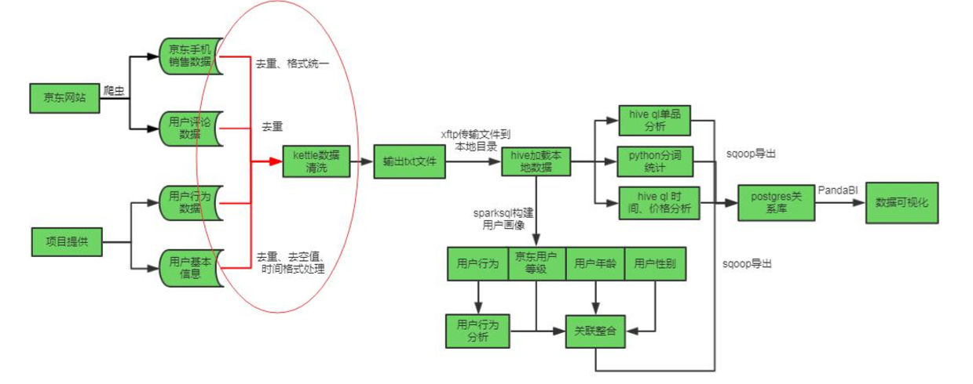

本节实验主要是通过 kettle 实现源数据的预处理。

具体实验步骤如下：

1. 下载安装 kettle7.0 工具

2. 运行 Spoon.bat 文件启动 kettle

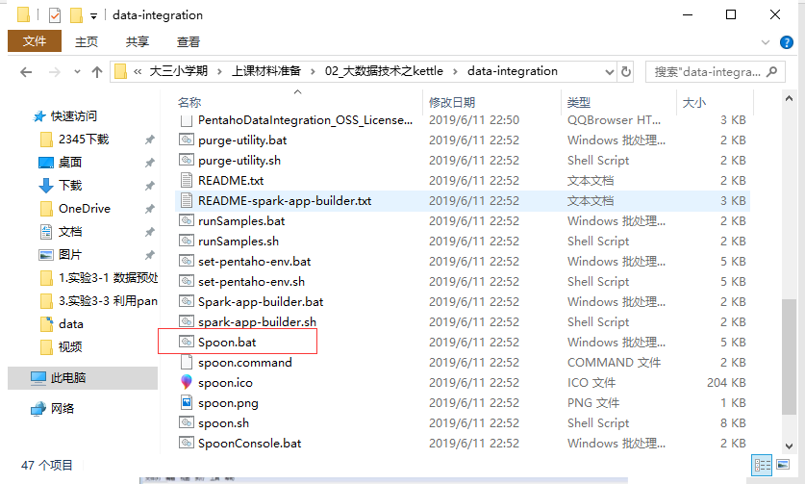

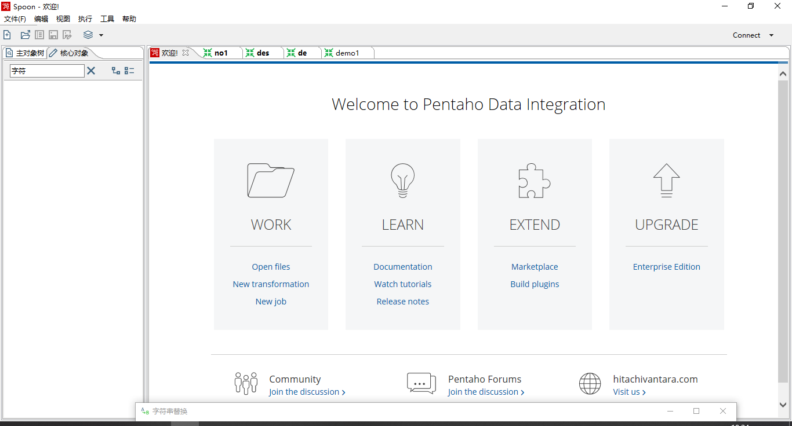

3. 新建转换去除手机销售信息表的重复记录

首先导入目标文件，之后进行排序，排序之后才能清洗（去重），之后导出文件：

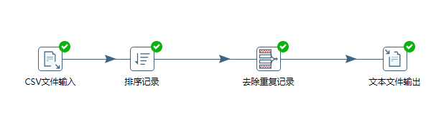

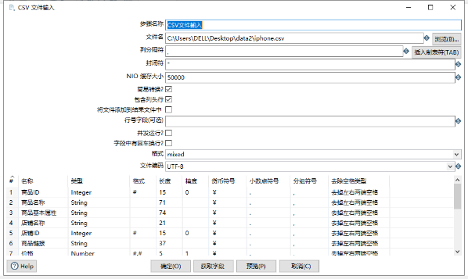

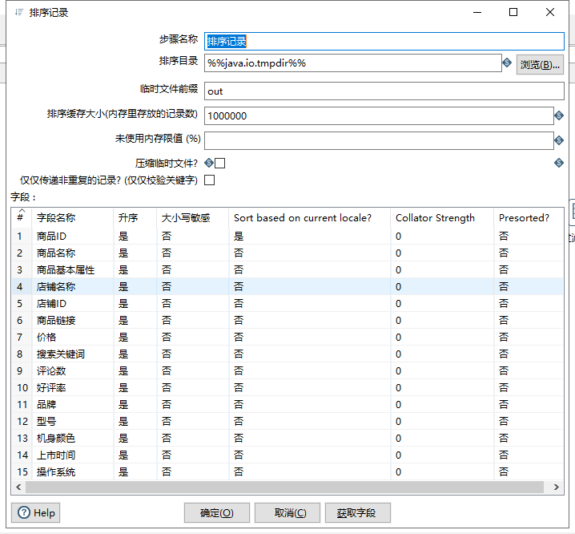

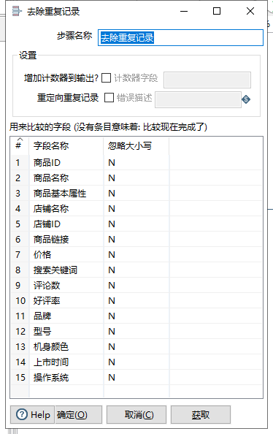

4. 在上述转换的基础上清洗手机销售信息表中型号字段中的数据

要求：去除该字段中的所有空格，方便后续聚合统计，字母统一大小写，去除该字段中的所有特殊字符（各种标点符号）

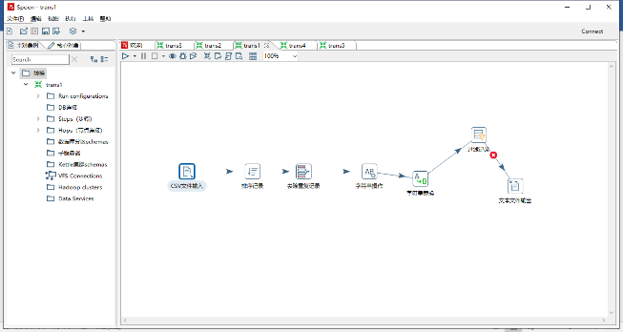

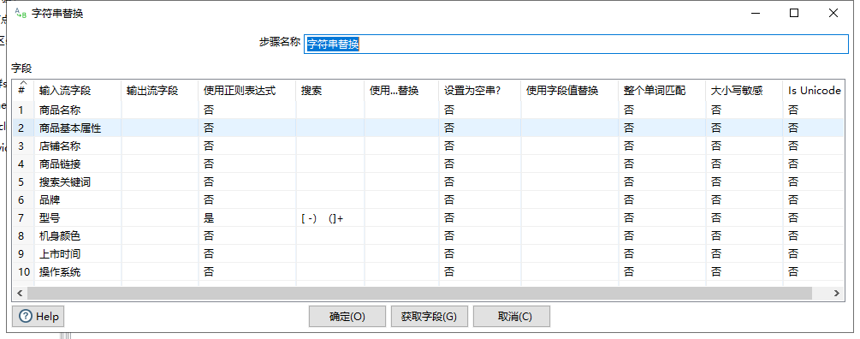

对于英文的品牌直接进行大小写统一（字符转换）：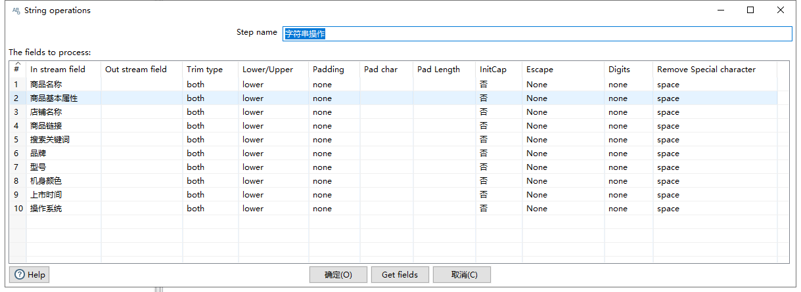

5. 新建转换去除用户评论信息表的重复记录

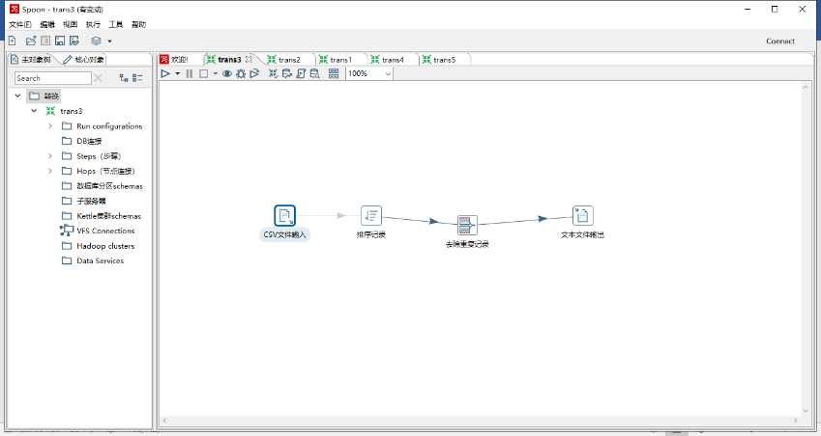

（2）在csv文件输入中选择要进行操作的.csv文件

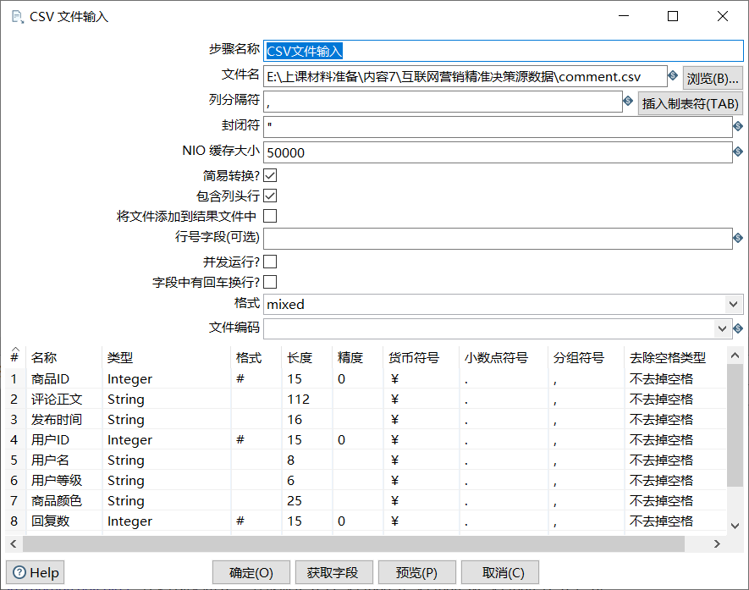

（3）在排序记录中获取字段

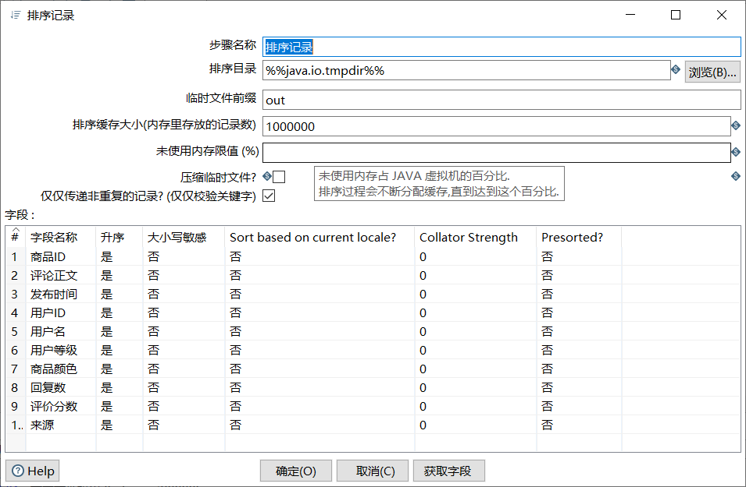

（4）在去除重复记录中获取字段

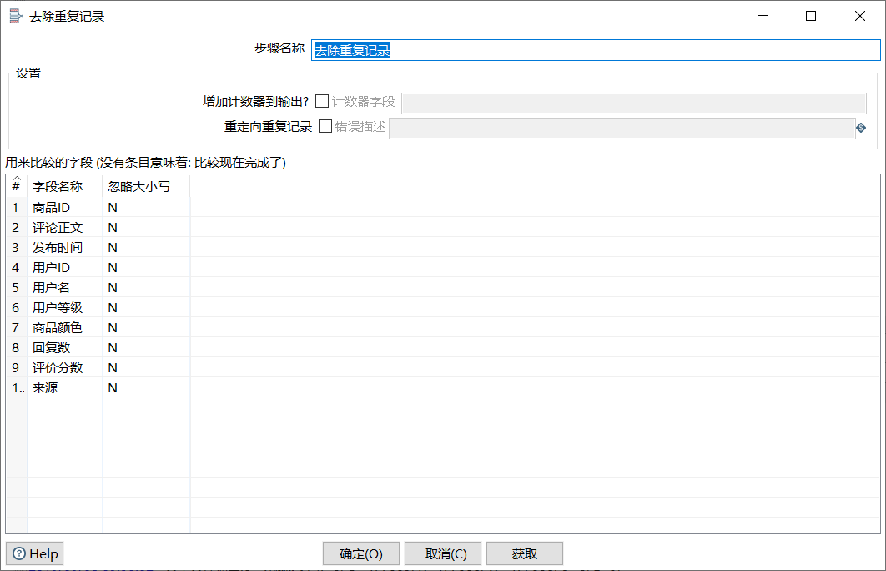

（5）在文本文件输出中选择输出的路径，进行输出

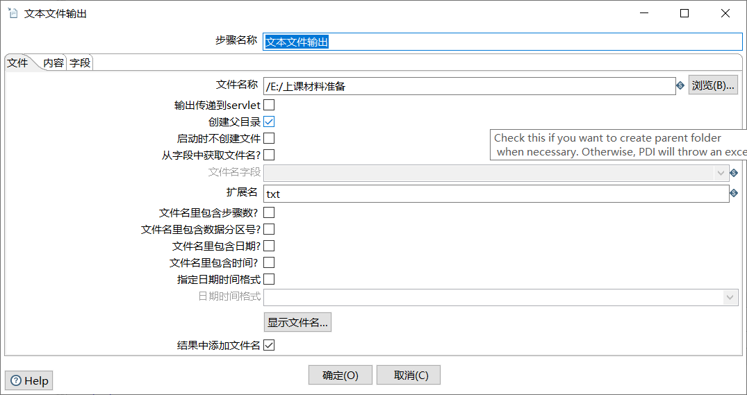

（6）生成的最终结果如下：

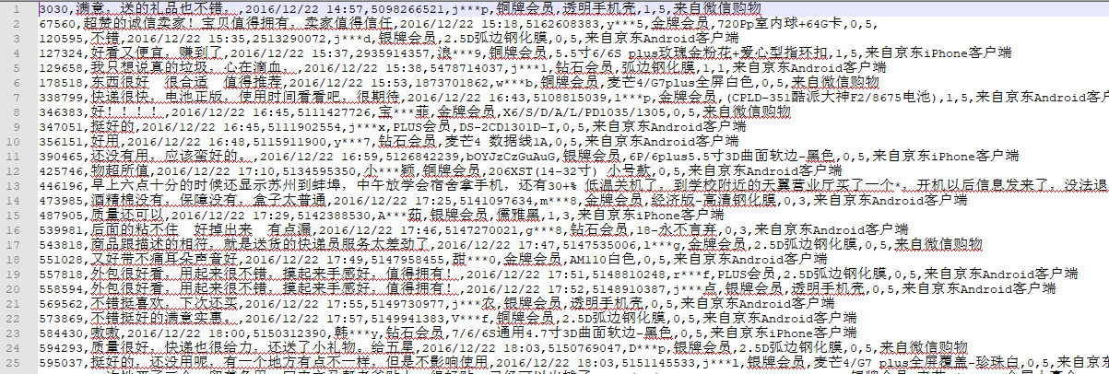

6. 新建转换处理用户信息表中出生日期字段（将 2019 年 5 月 20 日转换为2019-5-20）

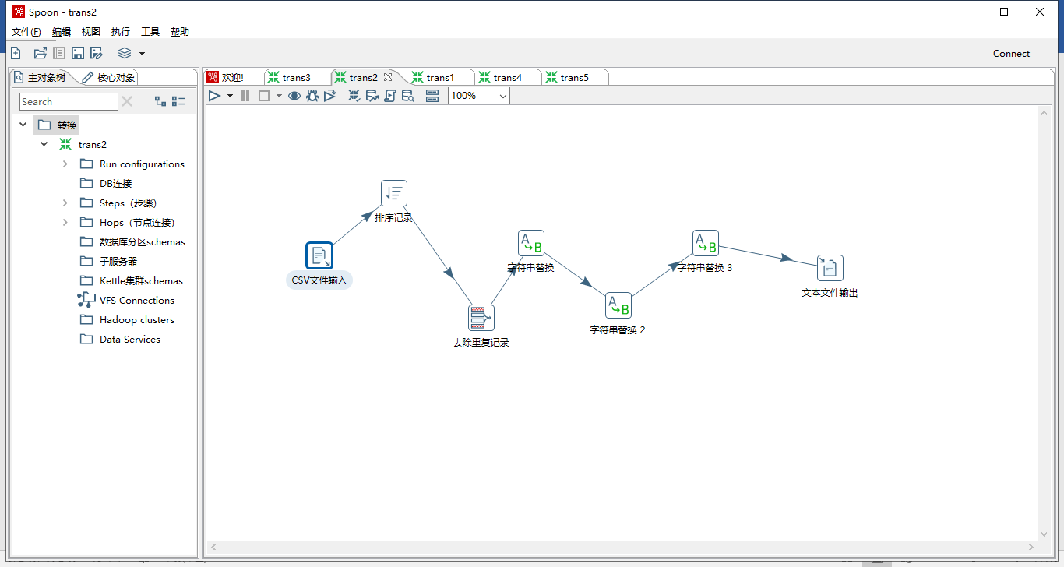

1. 在csv文件输入中选择要进行操作的.csv文件

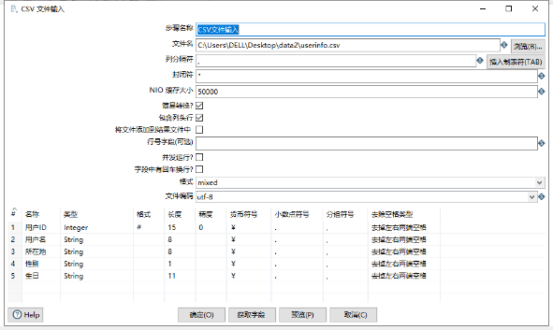

（3）建立3个替换将生日列中的年，月，日分别进行替换，将年，月替换成“-”，将日替换成空

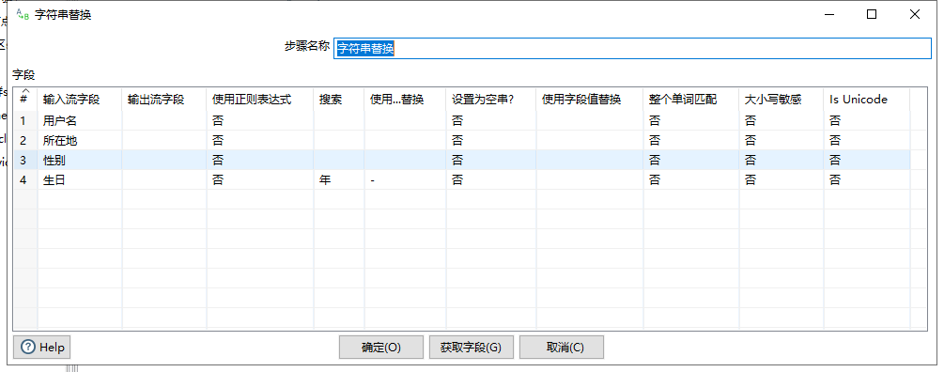

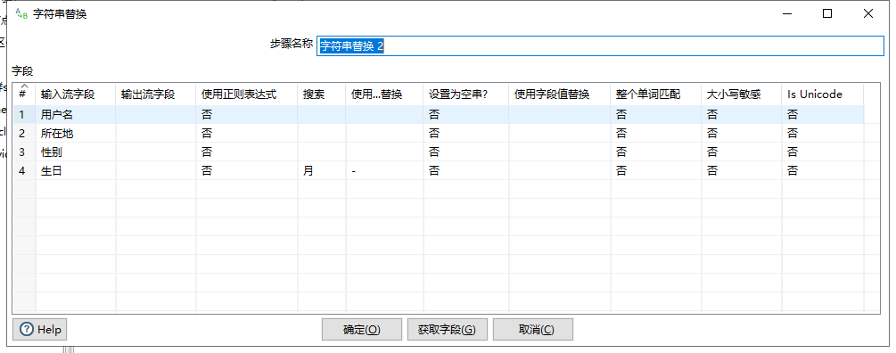

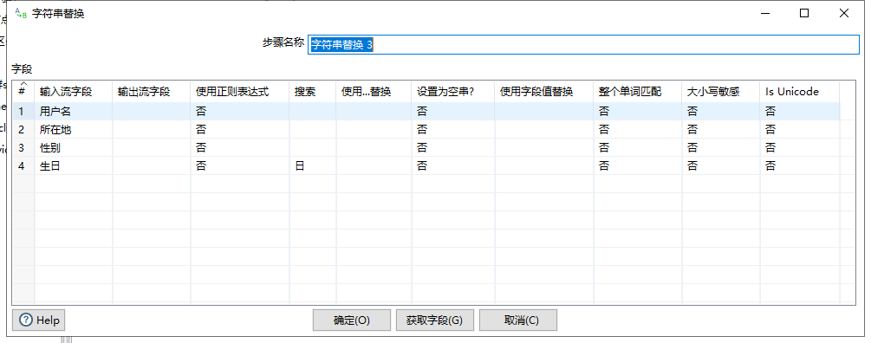

（4）在文本文件输出中选择输出的路径，进行输出

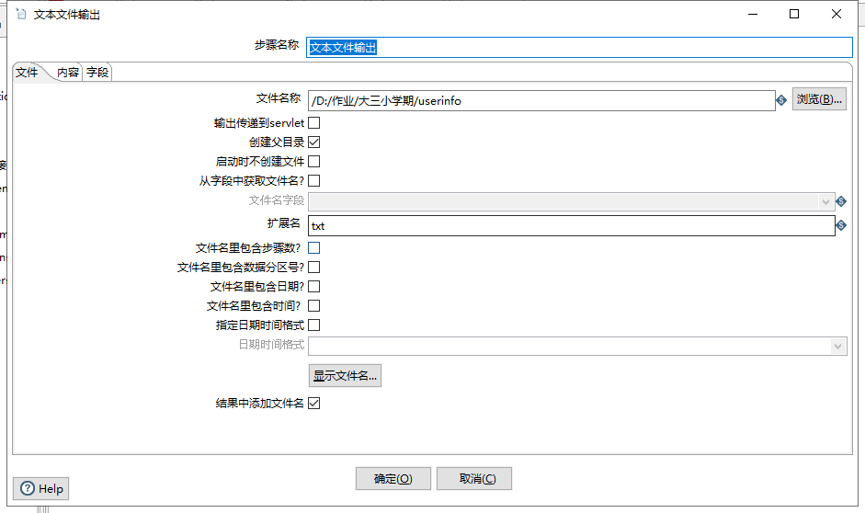

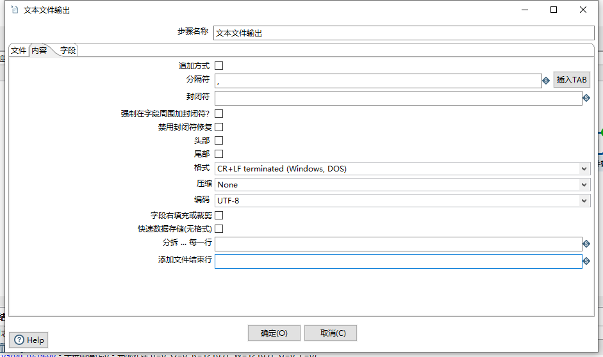

（5）输出结果如下：

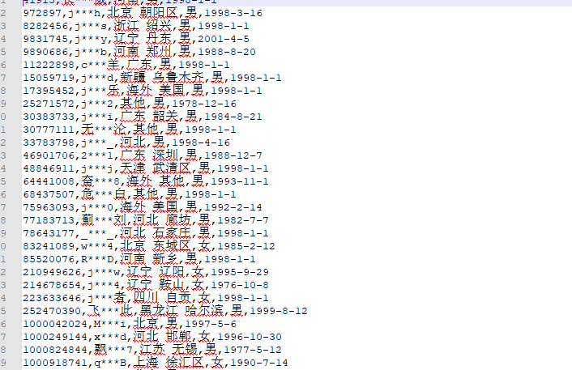

四、 实验成果

本次实验完成后，需要得到以下结果：

● 去除手机销售信息表的重复记录；

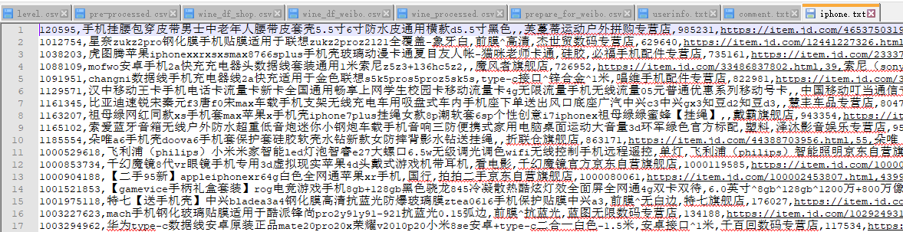

● 去除用户评论表的重复记录；

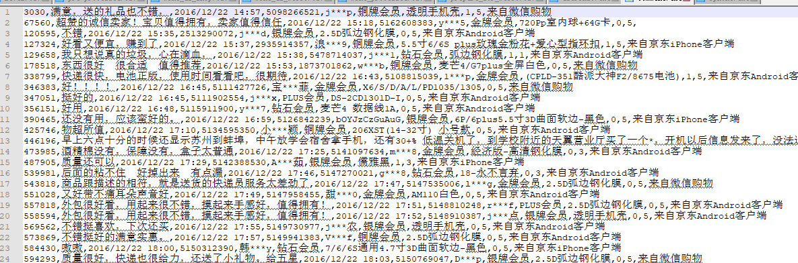

去除用户信息表的重复记录；年月份格式一致；

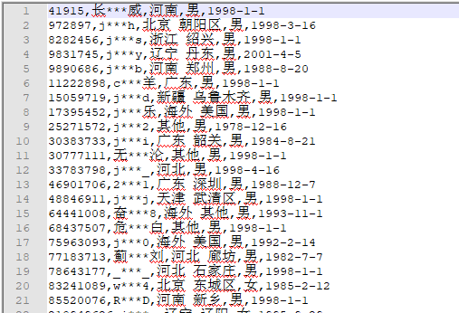

去除用户行为表的重复记录；年月份格式一致；

